

全 自 动 无 塔 供 水 设 备
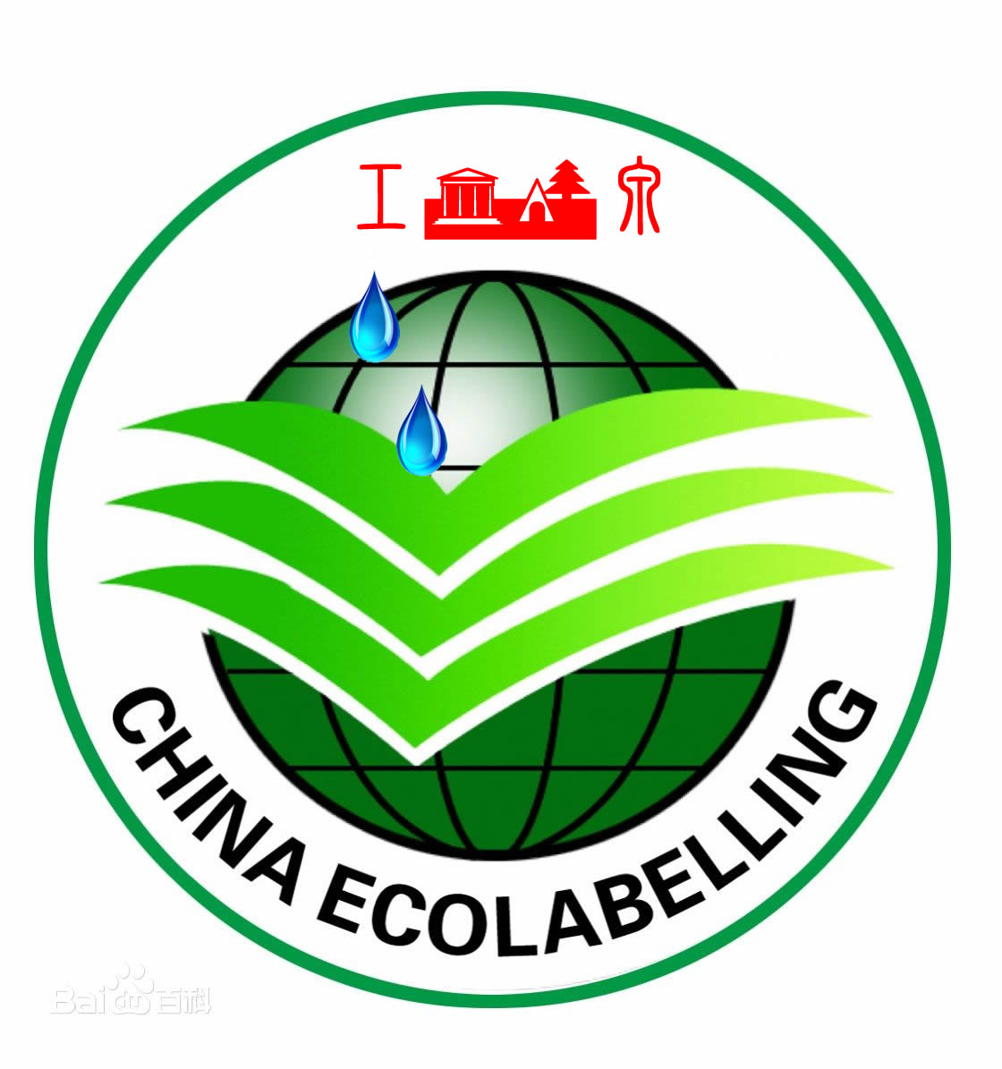

产
品
说
明
书

